Mitől lesz aktív vagy csendes egy agysejt a térbeli tájékozódás közben?
Agyunk egyik régiója kulcsszerepet játszik abban, hogy eligazodjunk a térben. Itt, a hippokampuszban találhatók az úgynevezett helysejtek, amelyek csak akkor aktívak, ha az élőlény egy adott helyen tartózkodik. Érdekesség, hogy egy adott feladat során a hippokampusz idegsejtjeinek csupán a fele aktív, a többi „csendben marad”. A HUN-REN Kísérleti Orvostudományi Kutatóintézetének kutatása fontos lépés annak megértésében, hogyan specializálódnak agysejtjeink egy-egy feladatra. A jövőben ezen ismeretek hozzájárulhatnak olyan betegségek jobb megértéséhez és kezeléséhez, ahol a térbeli tájékozódás és a memória károsodik.
A HUN-REN KOKI kutatói Nusser Zoltán vezetésével éber egereken végzett mérések során követték nyomon az idegsejtek aktivitását, miközben az állatok egy virtuális valóságban „futottak” jutalomért. Ez alapján az agysejteket aktív helysejtekre és csendes sejtekre osztották, majd az így azonosított sejteket további, élettani és morfológiai vizsgálatoknak vetették alá.
Elsőként az idegsejtek elektromos tulajdonságait mérték meg. A kapott eredményből kiderült, ezek nem mutattak különbséget a két sejttípus között, így ez nem magyarázza, miért aktív az egyik sejt és a másik miért nem. Ezután azt vizsgálták, hogy a csendes sejtek nagyobb gátlást kapnak-e más sejtekből. A gátló szinapszisok sűrűségében azonban szintén nem találtak lényeges különbséget.
Végül a kutatók a sejtek dendritjeire, az információt fogadó nyúlványokra és azok tüskéire koncentráltak. Ezek a tüskék fogadják a serkentő jeleket, és korábbi kutatások szerint a méretük összefügg a beérkező serkentés erejével. Itt már megfigyeltek eltérést: habár a dendrittüskék sűrűsége hasonló volt, a helysejtek dendrittüskéi nagyobbak voltak, vagyis erősebb serkentő bemeneteket is kapnak.
Ez a megfigyelés azt sugallja, hogy az aktivitásbeli különbség oka az eltérő serkentő bemeneti erősség lehet, míg az elektromos jellemzők vagy a helyi gátló hatások elhanyagolhatóbb szerepet játszanak.
A kutatás fontos lépés annak megértésében, hogyan specializálódnak agysejtjeink egy-egy feladatra. A jövőben ezek az ismeretek hozzájárulhatnak olyan betegségek – például az Alzheimer-kór – jobb megértéséhez és kezeléséhez, ahol a térbeli tájékozódás és a memória károsodik.
A kutatás eredményeit a Proceedings of the National Academy of Sciences (PNAS) folyóirat közölte, a tanulmány megosztott elsőszerzői Herédi Judit és Oláh Gáspár.
Sajtókapcsolat:
- Torda Júlia, kommunikációs vezető
- kommunikacio@hun-ren.hu
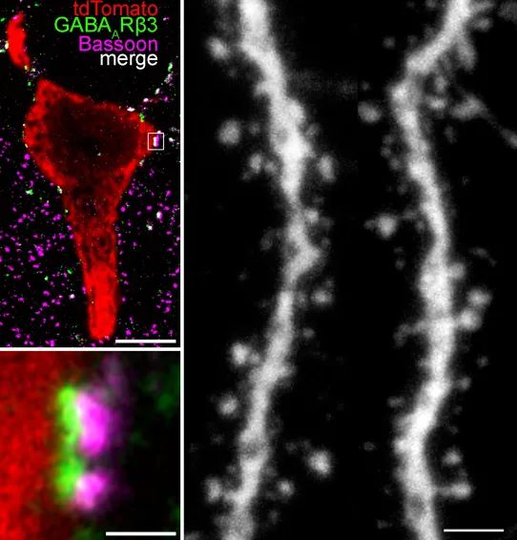 | © HUN-REN Kísérleti Orvostudományi Kutatóintézet
Eredeti tartalom: HUN-REN Magyar Kutatási Hálózat
Továbbította: Helló Sajtó! Üzleti Sajtószolgálat
Ez a sajtóközlemény a következő linken érhető el:

